服务端安装文档
作者:3979434@qq.com

服务器支持 windows和linux系统

一、安装JDK1.8
需要安装jdk1.8，并配置好JAVA_HOME的环境变量

二、安装数据库
数据库支持mysql，ms sqlserver以及oracle,版本尽量使用新的稳定版本
数据库安装的时候设置好字符集为utf8，如果是mysql 最好设置为utf8mb4 用于支持特殊字符，如emmoji表情等，最后需要手动创建一个lvxin_db的数据库，或者oracle的实例，不需要手动创建表，服务器第一次启动的时候会自动创建相关的表在lvxin_db。

三、配置jdbc数据源(特别重要)
数据库安装完毕后，用好压等工具打开lvxin-server.war，找到classes/jdbc.properties文件
然后用记事本等打开，修改你自己的数据库配置，ip 账号，密码等，使用一种数据库配置要注释掉其他两种的配置，如下所示，使用mysql数据库 就注释掉 oracle 和sqlserver的配置，如果使用oracle或者sqlserver就注释掉其他2个，取消注释当前数据库的配置。 最后保存文件到压缩包中！！！
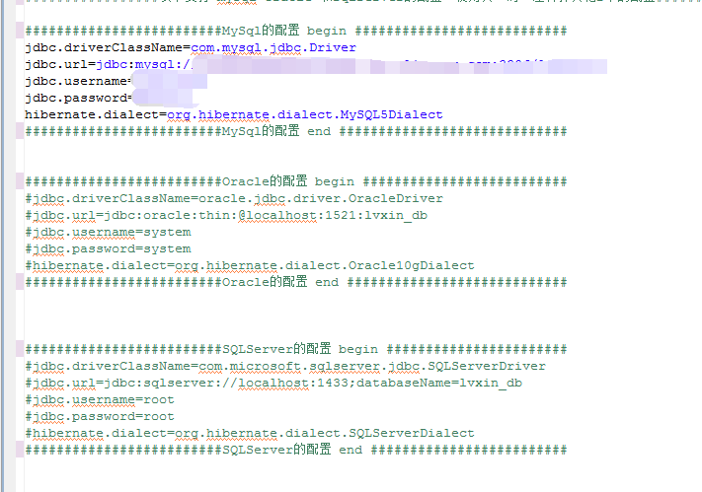

四、安装tomcat7+
请下载Tomcat7.0 或者以上最新版本，下载对应系统版本的tomcat 然后解压安装

五、安装部署服务端程序
1．将 lvxin-server.war 放到 tomcat的webapps目录下面

2．运行tomcat/bin/startup.sh(.bat)启动tomcat

六、登录进入后台管理系统
服务器启动成功后，浏览器打开
http://127.0.0.1:8080/lvxin-server/
ip 是服务器的ip。端口是tomcat的默认端口8080

如果看到登录页面，说明服务器启动成功
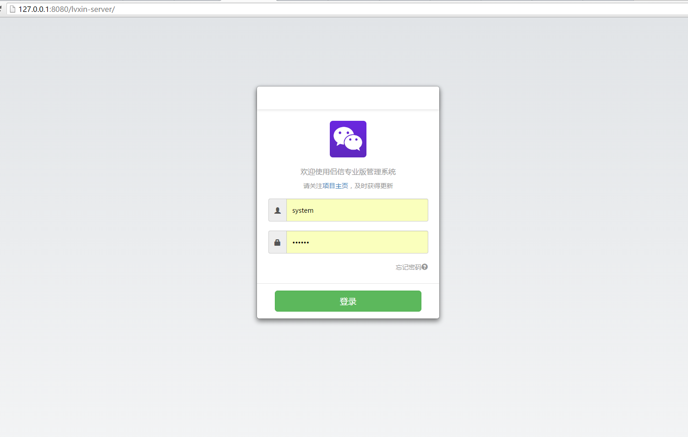

登录管理员默认账号:system 密码:system

七、录入基础数据
进入管理后台，在用户管理和组织管理中，录入或者批量导入你的用户和组织部门信息
后台录入的用户默认密码为 000000

八、手机客户端登录
手机安装lvxin.apk
然后打开，进入到登录页面，点击服务器配置。

1.服务器地址，也就是第六步浏览器访问的地址
http://你的服务器Ip:8080/lvxin-server/

2.CIM端口，如果服务端没有改的话就是默认的23456

然后保存，再到登录页面，输入后台管理员给你录入的账号和默认的密码是000000

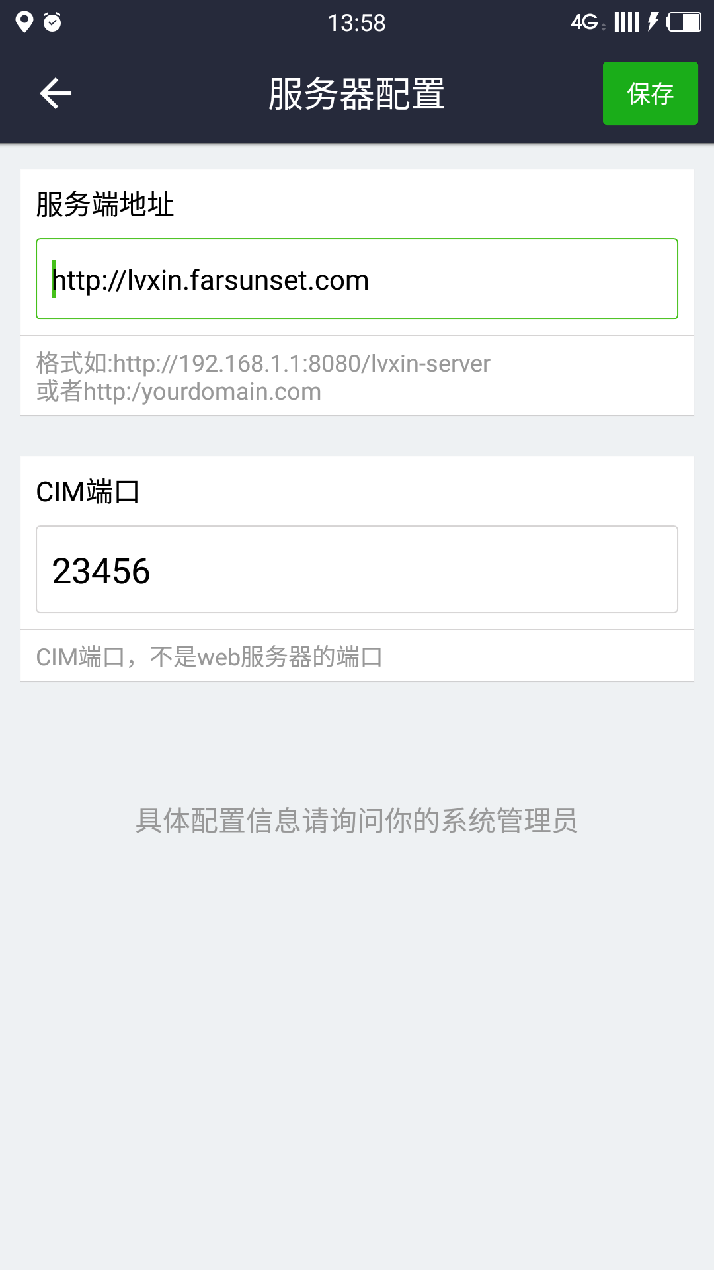

九、关于公众号功能的使用
进入管理后台，在公众帐号管理中，录入演示公众帐号信息。配置录入使用
http://lvxin.farsunset.com/console/publicAccount/list.action
这里的配置，包括配置管理和菜单 管理里面的内容
录入完毕
然后在客户端首页点搜索 输入你录入的公众号然后查询关注，即可体验使用

要开发自己的公众号功能，参考。公众号文档,doc

十、一般问题
Q服务器启动成功，无法登入系统？

A检查你的数据库配置是否正确 包括url database名 账号和密码

Q服务器启动成功，客户端无法访问？

A检查 客户端服务器的配置 是否正确，如果ip端口都正确，是否你的服务器开启了防火墙 需要把tomcat的端口和23456端口加入白名单

Q服务器修改了ip，域名或者端口，客户端如何更改配置

A服务器ip端口等配置修改后，客户端 我的》设置》点击右上角齿轮 ，进入服务器配置，填写正确的值就保存就可以了

Q用户上传的文件存储位置？

A存放在服务端程序的files文件夹下面，更换服务器时需要将这些文件备份一下，然后copy到新服务器的相应目录

Q客户端经常被关闭，收不到消息？

A 如果手机安装了手机管家软件，或者有后台清理程序，需要把侣信加入清理白名单，这样避免被管家软件给关闭了

